[Thực hành].05.

Chia phân vùng Admin và tích hợp template cho phân vùng Admin

**Mục tiêu:** sau khi thực hiện bài thực hành này sinh viên có thể

* Biết cách chia phân vùng trong website
* Sử dụng và cấu hình Route cho phân vùng Admin
* Sử dụng template cho phân vùng Admin

**Chuẩn bị:**

* 1 Project ASP.NET Web Application theo template (Empty-MVC)
* Download Sb Admin 2 theo [link](https://startbootstrap.com/theme/sb-admin-2).

**Thực hiện:**

**Bước 1: Tạo project ASP.NET Web Application**

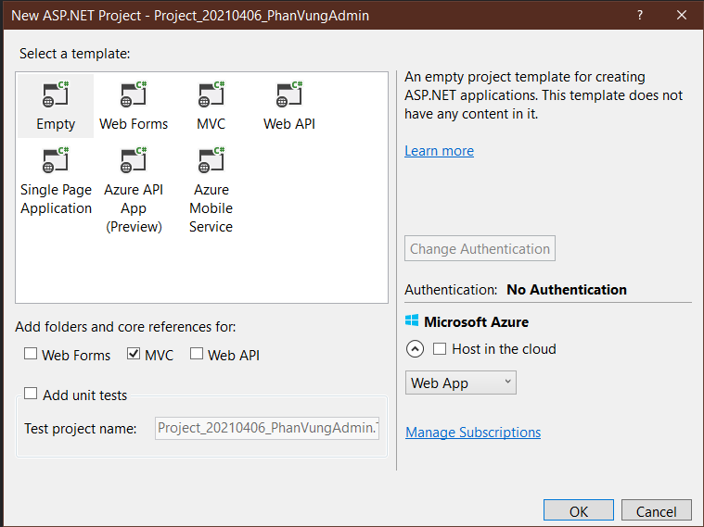

**Bước 2: Tạo HomeController với template Empty (để tạo trang chủ cho website). 🡪 Tạo view Index cho Action này.**

**Bước 3: Tiến hành tạo phân vùng Admin cho Website.**

* **R_Click vào Project chọn Add 🡪 Area. 🡪 Hộp thoại hiện ra nhập tên phân vùng vào “Admin”**

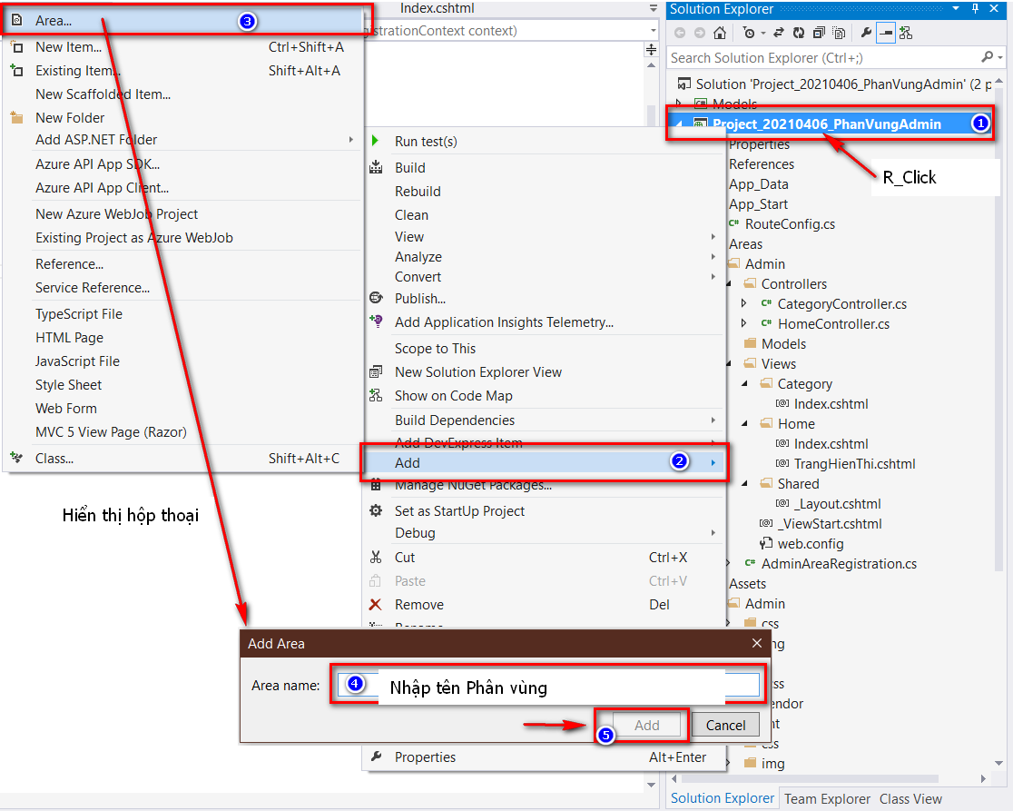

* **Sau khi tạo phân vùng trong project sẽ tạo ra một thư mục Areas chứa 1 cấu trúc MVC giống hình.**

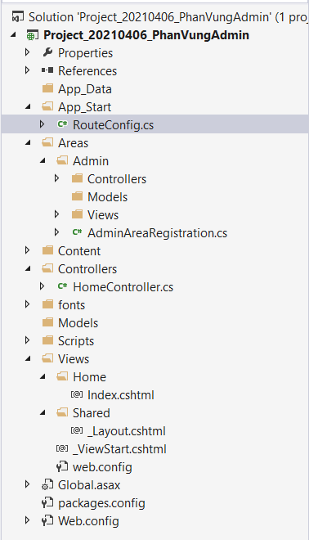

- Tạo một cấu trúc MVC

- File AdminAreaRegistration.cs (file định dạng Route cho phân vùng Admin)

**Bước tiếp theo: Hãy tiến hành tạo một HomeController trong phân vùng Admin vừa tạo. Đồng thời tạo View Index cho phân vùng này.**

**Nhận xét: Sau khi tạo xong HomeController cho phân vùng Admin. Nếu build project sẽ xuất hiện 1 lỗi giống hình. Nguyên nhân của lỗi này là trình biên dịch không phân biệt được HomeController là của Phân vùng Admin hay là HomeController của Controller được tạo ở bước 2 (do đặt trùng tên). Để giải quyết vấn đề này ta có 2 cách.**

**+ Cách 1: Đổi tên của Controller cho khác nhau giữa hai phân vùng (vì C# quy định, Không được đặt tên trùng nhau trong cùng 1 namespace.**

**+ Cách 2: trong file RouteConfig.cs. Hãy khai báo thêm namespace cho MapRoute. Giống hình bên dưới.**

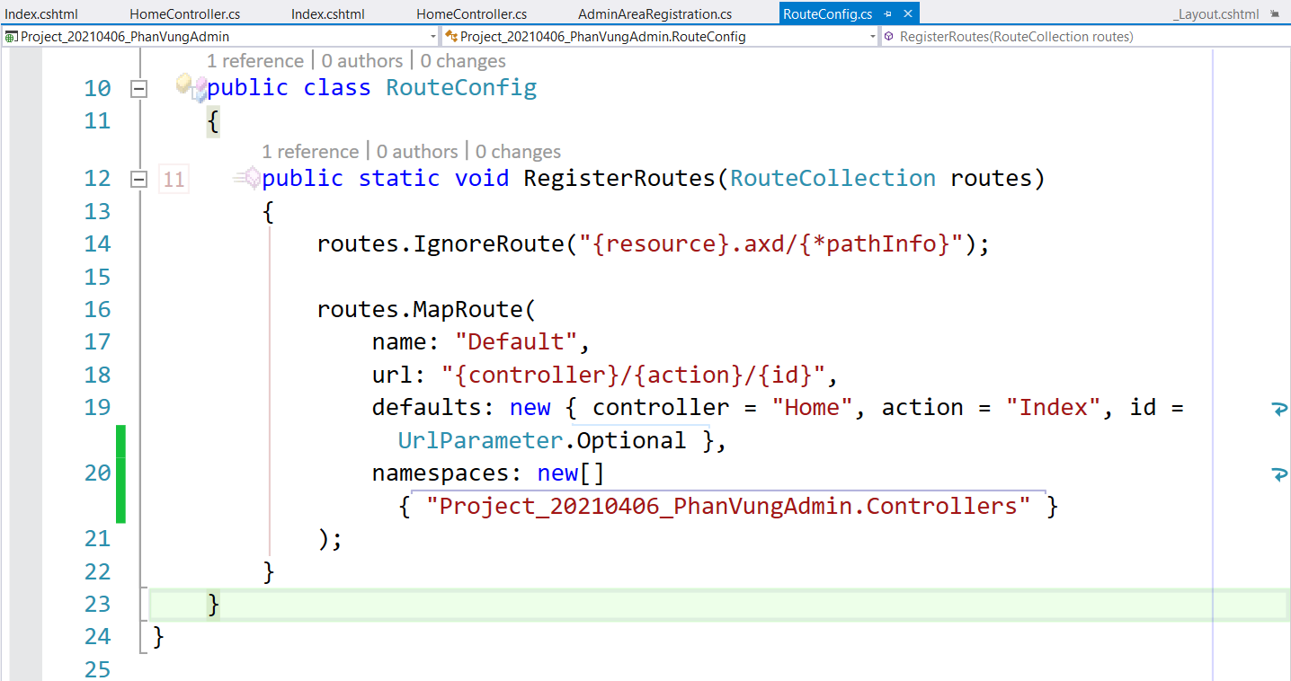

**Build lại project và kiểm tra kết quả (port thay đổi theo từng máy khi build)**

**+ chạy url: http://localhost:1809/Admin**

**+ chạy url: http://localhost:1809/Admin**

**Yêu cầu thêm: Chỉnh Layout của trang chủ (index) của HomeController (phía Ngoài) để có thể trỏ đến phân vùng Admin.**

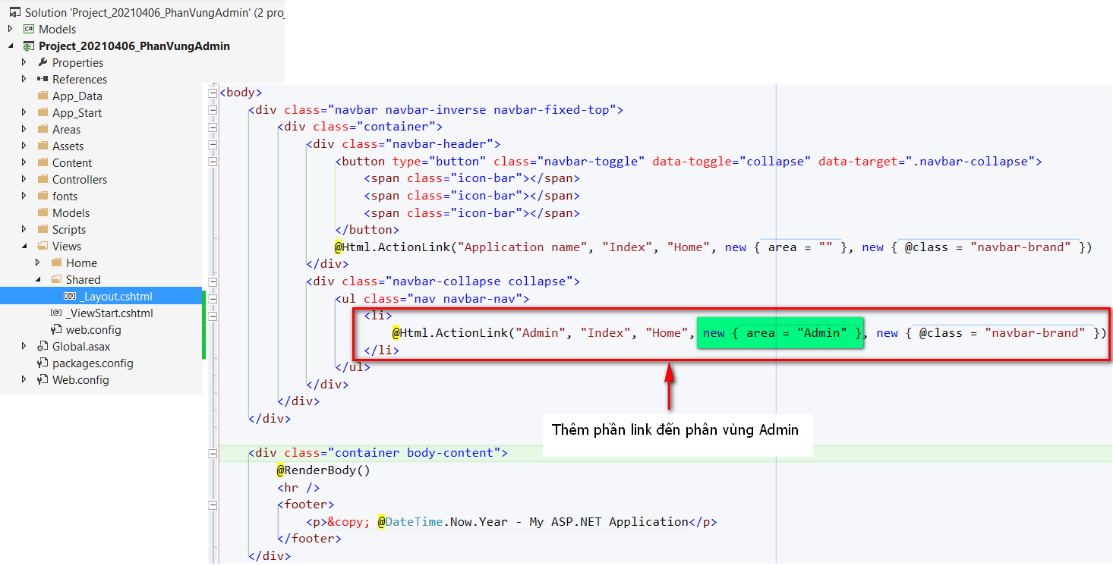

**Phần 2 : Tích hợp Template Sb Admin cho phân vùng này**

* **Download gói giao diện sb Admin 2 theo link**
* **Sau khi download về tiến hành giải nén gói giao diện**

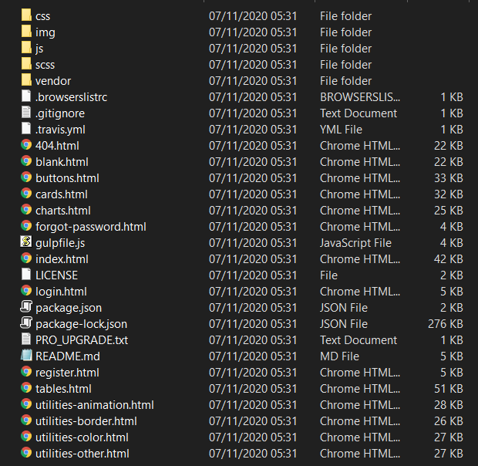

**Bước 01: Thêm những thư mục cần thiết của template Sb Admin 2 vào trong project**

* **Trong project tạo thư mục Assets / Admin. 🡪 sau đó chép toàn bộ 4 thư mục trong template Sb Admin 2 vào trong thư mục Admin như hình.**

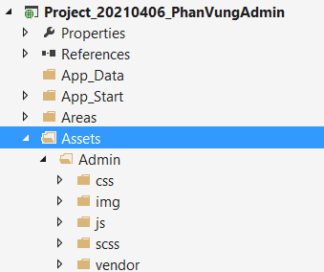

Kéo các thư mục trong template Sb Admin 2 vào trong thư mục Admin trên Project.

**Chú ý: Thư mục Assets / Admin được tạo cùng cập với thư mục Areas (là thư mục con của Project) việc này sẽ dễ dàng khi chỉ link tương đối đến những file css, js, bootstrap trong template.**

**Nếu ta sử dụng thêm templates cho phần trang chủ (Client) thì tạo thêm một thư mục Client trong thư mục Assets cùng cấp với thư mục Admin để chứa những tài nguyên cho phần Client.**

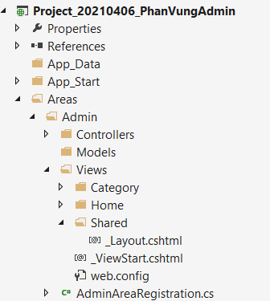**Bước 02: Tạo Layout dùng chung cho các trang trong phân vùng Admin.**

* **Mở file _Layout.cshtml trong thư mục View/shared của phân vùng Admin.**
* Mở code của file Index.html trong templates Sb Admin 2 bằng 1 trình soạn thảo bất kỳ. Tiến hành copy toàn bộ nội dung file Index.html vào file _Layout.cshtml.

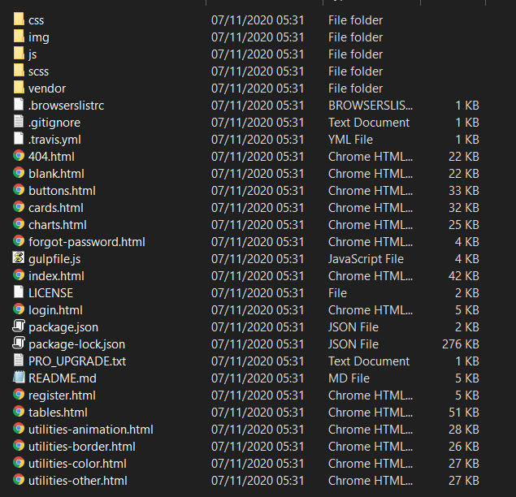

* Layout của trang index.html của template sẽ giống hình bên dưới. Phân tích layout này sẽ chia thành 3 phần được đánh dấu 1,2,3 giống trong hình….
* Trong đó phần 1, và 2 là phần cố định dùng chung cho tất cả các trang trong phân vùng Admin. Còn phần 3, là vùng sẽ hiển thị nội dung của các trang trong phân vùng Admin này.

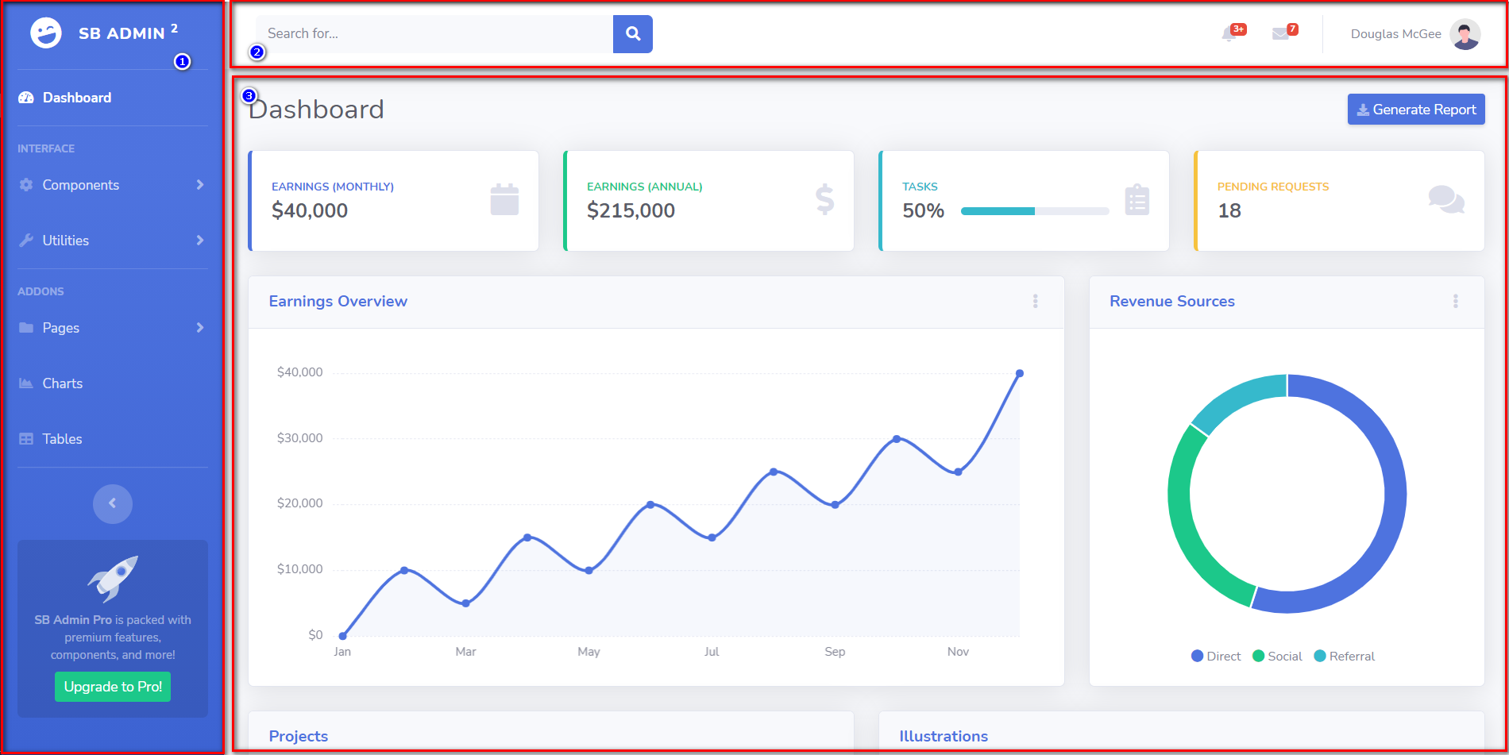

* Để chỉnh cho file _Layout.cshtml thành file Layout dùng chung. Hãy tìm đến vùng. Xóa 3 row trong vùng bôi đỏ trong hình và thay thế bằng @RenderBody().

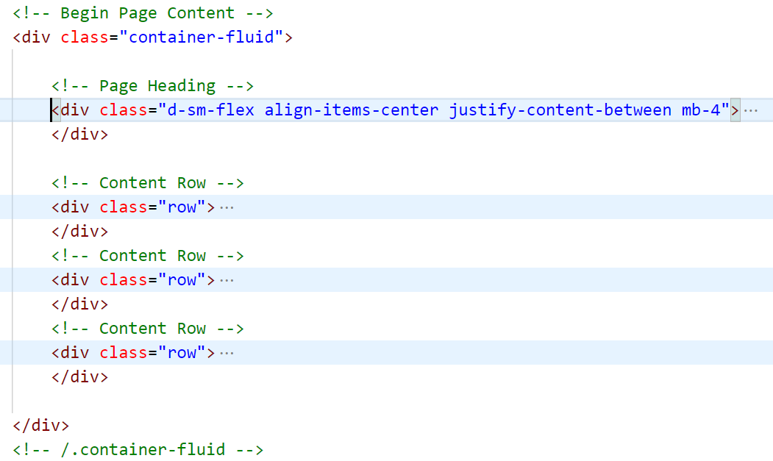

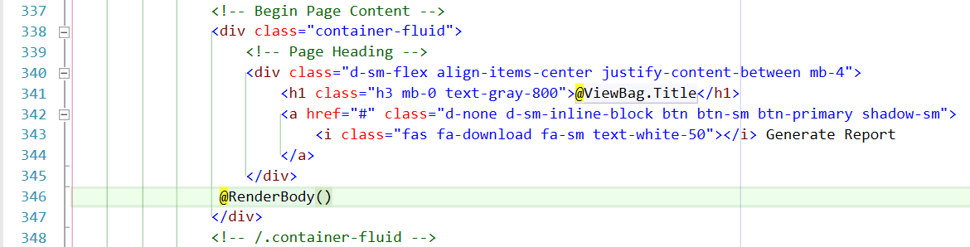

Thêm tiêu đề phía đầu của trang con.

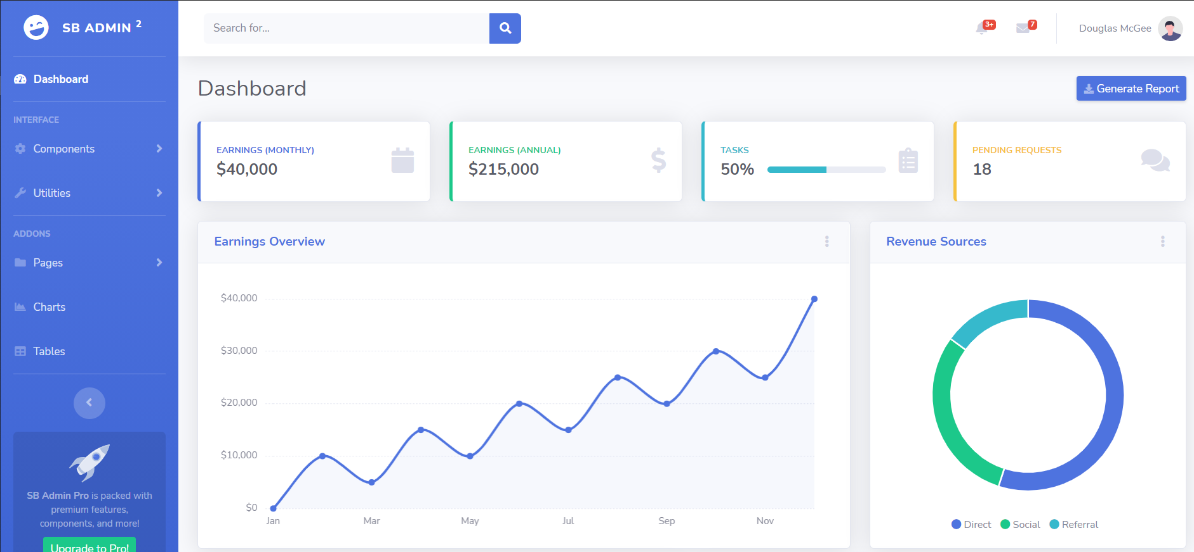

**Bước 03:** Sau khi tạo xong file _Layout.cshtml tiến hành chỉnh sửa một số link cập trên layout nhứ sau:

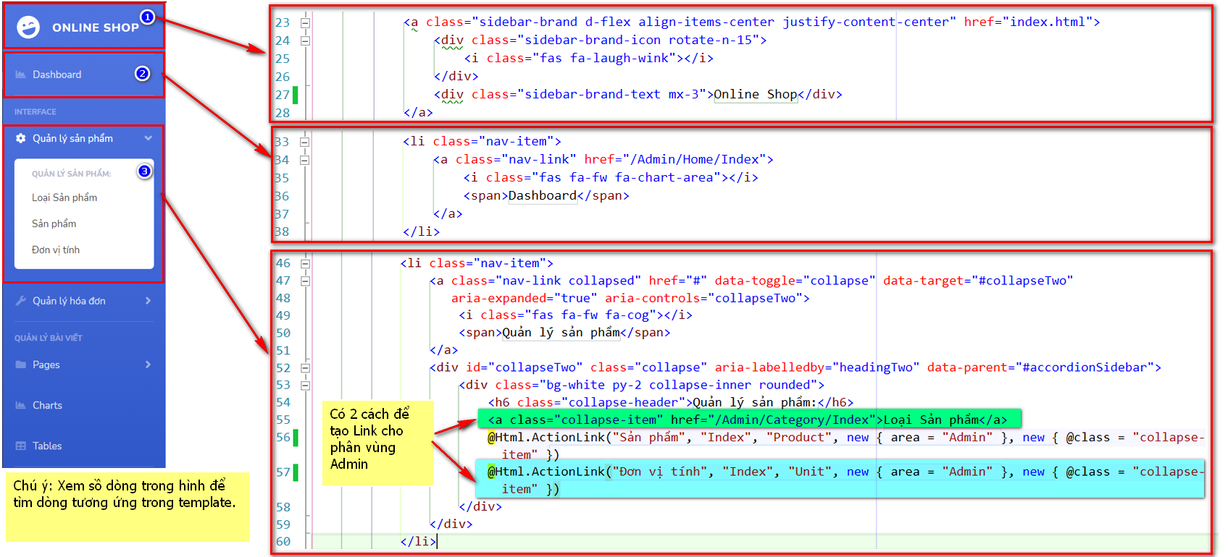

**Yêu cầu thêm:** Sinh viên tìm hiểu cấu trúc Layout trên để điều chỉnh những nội dung cho phù hợp với yêu cầu sử dụng của website cụ thể.

**Bước 04:** Tiến hành tạo trang dashboard cho phân vùng Admin.

* Trong HomeController của phân vùng Admin, hiện đã có Action Index và view Index.cshtml đã được tạo từ những bước trước. Hãy tiến hành điều chỉnh view Index.cshtml để trở thành view Dashboard giống hình bên dưới. Phần code được lấy từ Template, phần đã xóa ở trên. (Hãy mở lại template file index.html) để copy lại. Lấy mẫu 1 row.

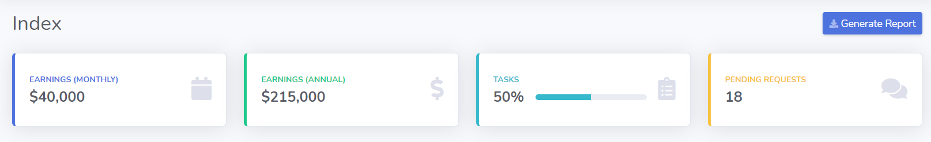

Phần này được chép từ Template Sb Admin 2:

<div class="row">

<!-- Earnings (Monthly) Card Example -->

<div class="col-xl-3 col-md-6 mb-4">

<div class="card border-left-primary shadow h-100 py-2">

<div class="card-body">

<div class="row no-gutters align-items-center">

<div class="col mr-2">

<div class="text-xs font-weight-bold text-primary text-uppercase mb-1">

Earnings (Monthly)

</div>

<div class="h5 mb-0 font-weight-bold text-gray-800">$40,000</div>

</div>

<div class="col-auto">

<i class="fas fa-calendar fa-2x text-gray-300"></i>

</div>

</div>

</div>

</div>

</div>

<!-- Earnings (Monthly) Card Example -->

<div class="col-xl-3 col-md-6 mb-4">

<div class="card border-left-success shadow h-100 py-2">

<div class="card-body">

<div class="row no-gutters align-items-center">

<div class="col mr-2">

<div class="text-xs font-weight-bold text-success text-uppercase mb-1">

Earnings (Annual)

</div>

<div class="h5 mb-0 font-weight-bold text-gray-800">$215,000</div>

</div>

<div class="col-auto">

<i class="fas fa-dollar-sign fa-2x text-gray-300"></i>

</div>

</div>

</div>

</div>

</div>

<!-- Earnings (Monthly) Card Example -->

<div class="col-xl-3 col-md-6 mb-4">

<div class="card border-left-info shadow h-100 py-2">

<div class="card-body">

<div class="row no-gutters align-items-center">

<div class="col mr-2">

<div class="text-xs font-weight-bold text-info text-uppercase mb-1">

Tasks

</div>

<div class="row no-gutters align-items-center">

<div class="col-auto">

<div class="h5 mb-0 mr-3 font-weight-bold text-gray-800">50%</div>

</div>

<div class="col">

<div class="progress progress-sm mr-2">

<div class="progress-bar bg-info" role="progressbar"

style="width: 50%" aria-valuenow="50" aria-valuemin="0"

aria-valuemax="100"></div>

</div>

</div>

</div>

</div>

<div class="col-auto">

<i class="fas fa-clipboard-list fa-2x text-gray-300"></i>

</div>

</div>

</div>

</div>

</div>

<!-- Pending Requests Card Example -->

<div class="col-xl-3 col-md-6 mb-4">

<div class="card border-left-warning shadow h-100 py-2">

<div class="card-body">

<div class="row no-gutters align-items-center">

<div class="col mr-2">

<div class="text-xs font-weight-bold text-warning text-uppercase mb-1">

Pending Requests

</div>

<div class="h5 mb-0 font-weight-bold text-gray-800">18</div>

</div>

<div class="col-auto">

<i class="fas fa-comments fa-2x text-gray-300"></i>

</div>

</div>

</div>

</div>

</div>

</div>

<!-- Content Row -->

Đến bước này chúng ta đã hoàn thành _Layout.cshtml để có thể dùng chung cho các pages của phân vùng Admin, của project website. Bước tiếp theo, Chúng ta sẽ tiến hành thực hiện tạo những Chức năng cho phân vùng Admin (sử dụng database WebShopHoc tập)

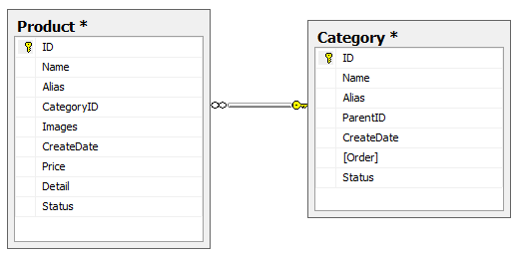

**Script tạo database sau:**

CREATE DATABASE [WebShopHocTap]

go

USE [WebShopHocTap]

GO

/****** Object: Table [dbo].[Product] Script Date: 04/06/2021 15:02:42 ******/

SET ANSI_NULLS ON

GO

SET QUOTED_IDENTIFIER ON

GO

SET ANSI_PADDING ON

GO

CREATE TABLE [dbo].[Product](

[ID] [int] IDENTITY(1,1) NOT NULL,

[Name] [nvarchar](500) NULL,

[Alias] [varchar](500) NULL,

[CategoryID] [int] NULL,

[Images] [nvarchar](500) NULL,

[CreateDate] [datetime] NULL,

[Price] [decimal](18, 0) NULL,

[Detail] [ntext] NULL,

[Status] [bit] NULL,

CONSTRAINT [PK_Product] PRIMARY KEY CLUSTERED

(

[ID] ASC

)WITH (PAD_INDEX = OFF, STATISTICS_NORECOMPUTE = OFF, IGNORE_DUP_KEY = OFF, ALLOW_ROW_LOCKS = ON, ALLOW_PAGE_LOCKS = ON) ON [PRIMARY]

) ON [PRIMARY] TEXTIMAGE_ON [PRIMARY]

GO

SET ANSI_PADDING OFF

GO

SET IDENTITY_INSERT [dbo].[Product] ON

INSERT [dbo].[Product] ([ID], [Name], [Alias], [CategoryID], [Images], [CreateDate], [Price], [Detail], [Status]) VALUES (1, N'Máy giặt 9kg Aqua', N'May giat 9kg Aqua', 1, N'MaygiatAqua.jpg', CAST(0x0000ACF900000000 AS DateTime), CAST(9000000 AS Decimal(18, 0)), N'Khối lượng giặt 8.5 kg dành cho những gia đình có 3 - 5 thành viên. Máy vận hành êm ái với động cơ truyền động trực tiếp Tiết kiệm diện tích, dễ dàng lấy quần áo, chăn mền lớn với lồng giặt 525 mm. Diệt khuẩn, làm mềm quần áo với công nghệ giặt nước nóng', 1)

INSERT [dbo].[Product] ([ID], [Name], [Alias], [CategoryID], [Images], [CreateDate], [Price], [Detail], [Status]) VALUES (2, N'Laptop Lenovo IdeaPad S145 15IIL i3 1005G1/4GB/256GB/Win10 (81W8001XVN)', N'Laptop Lenovo IdeaPad S145 15IIL i3 1005G1/4GB/256GB/Win10 (81W8001XVN)', 3, N'acer-aspire-a315-56-308n-i3-nxhs5sv00c2.jpg', CAST(0x0000ACF900000000 AS DateTime), CAST(10340000 AS Decimal(18, 0)), N'Laptop Lenovo IdeaPad S145 15IIL i3 (81W8001XVN) là chiếc máy tính xách tay học tập văn phòng có cấu hình đủ dùng, ngoại hình sang trọng, mỏng nhẹ cơ động. Máy được trang bị ổ cứng SSD cùng với màn hình 15.6 inch chuẩn Full HD rõ nét.', 1)

INSERT [dbo].[Product] ([ID], [Name], [Alias], [CategoryID], [Images], [CreateDate], [Price], [Detail], [Status]) VALUES (3, N'Laptop Acer Aspire A315 56 308N i3 1005G1/4GB/256GB/Win10 (NX.HS5SV.00C', N'Laptop Acer Aspire A315 56 308N i3 1005G1/4GB/256GB/Win10 (NX.HS5SV.00C', 3, N'lenovo-ideapad-s145-81w8001xvn-a4-216292-600x600.jpg', CAST(0x0000ACF900000000 AS DateTime), CAST(11300000 AS Decimal(18, 0)), N'Laptop Acer Aspire A315 56 308N i3 (NX.HS5SV.00C) thiết kế gọn nhẹ cùng hiệu năng xử lý tốt có thể đáp ứng nhu cầu sử dụng của các bạn sinh viên cũng như nhân viên văn phòng trong cả một ngày.', 1)

INSERT [dbo].[Product] ([ID], [Name], [Alias], [CategoryID], [Images], [CreateDate], [Price], [Detail], [Status]) VALUES (4, N'Điện thoại iPhone 12 64GB', N'Dien thoai iPhone 12 64GB', 2, N'iphone-12-xanh-duong-new-600x600-600x600.jpg', CAST(0x0000ACEE00000000 AS DateTime), CAST(22900000 AS Decimal(18, 0)), N'Cùng chào đón iPhone 12 64 GB, chiếc điện thoại được ra mắt với nhiều sự nâng cấp. Từ thiết kế sang chảnh cho đến con chip Apple A14 Bionic mang năng lượng hoạt động mạnh mẽ bên trong đầy hứa hẹn.', 1)

INSERT [dbo].[Product] ([ID], [Name], [Alias], [CategoryID], [Images], [CreateDate], [Price], [Detail], [Status]) VALUES (5, N'Điện thoại Samsung Galaxy S21 Ultra 5G 128GB', N'Dien thoai Samsung Galaxy S21 Ultra 5G 128GB', 2, N'samsung-galaxy-note-20-ultra-5g-051920-101934-600x600.jpg', CAST(0x0000ACDD00000000 AS DateTime), CAST(34000000 AS Decimal(18, 0)), N'Ngay từ ngày đầu phát hành, Samsung Galaxy S21 Ultra 5G đã nhanh chóng chiếm lấy cảm tình của người dùng bởi sức mạnh vượt trội từ chipset Exynos 2100, khả năng nhiếp ảnh siêu đỉnh cùng màn hình lớn sống động giúp chiếc smartphone nhà Samsung khẳng định vị thế của mình trên phân khúc thị trường cao cấp', 1)

SET IDENTITY_INSERT [dbo].[Product] OFF

/****** Object: Table [dbo].[Category] Script Date: 04/06/2021 15:02:42 ******/

SET ANSI_NULLS ON

GO

SET QUOTED_IDENTIFIER ON

GO

CREATE TABLE [dbo].[Category](

[ID] [int] IDENTITY(1,1) NOT NULL,

[Name] [nvarchar](50) NULL,

[Alias] [nvarchar](50) NULL,

[ParentID] [int] NULL,

[CreateDate] [datetime] NULL,

[Order] [int] NULL,

[Status] [bit] NOT NULL,

CONSTRAINT [PK_Category] PRIMARY KEY CLUSTERED

(

[ID] ASC

)WITH (PAD_INDEX = OFF, STATISTICS_NORECOMPUTE = OFF, IGNORE_DUP_KEY = OFF, ALLOW_ROW_LOCKS = ON, ALLOW_PAGE_LOCKS = ON) ON [PRIMARY]

) ON [PRIMARY]

GO

SET IDENTITY_INSERT [dbo].[Category] ON

INSERT [dbo].[Category] ([ID], [Name], [Alias], [ParentID], [CreateDate], [Order], [Status]) VALUES (1, N'Điện máy', N'May LapTop', 0, CAST(0x0000ACF300000000 AS DateTime), 1, 1)

INSERT [dbo].[Category] ([ID], [Name], [Alias], [ParentID], [CreateDate], [Order], [Status]) VALUES (2, N'Điện thoại', N'Dien thoai', 1, CAST(0x0000ACF300000000 AS DateTime), 2, 1)

INSERT [dbo].[Category] ([ID], [Name], [Alias], [ParentID], [CreateDate], [Order], [Status]) VALUES (3, N'Máy tính', N'hang my pham', 1, CAST(0x0000AB7300000000 AS DateTime), 3, 1)

INSERT [dbo].[Category] ([ID], [Name], [Alias], [ParentID], [CreateDate], [Order], [Status]) VALUES (4, N'Hàng thực phẩm', N'hang thuc pham', 0, CAST(0x0000AB7300000000 AS DateTime), 4, 1)

INSERT [dbo].[Category] ([ID], [Name], [Alias], [ParentID], [CreateDate], [Order], [Status]) VALUES (5, N'Hàng Công nghệ', N'hang cong nghe', 0, CAST(0x0000ACF400000000 AS DateTime), 5, 1)

SET IDENTITY_INSERT [dbo].[Category] OFF

/****** Object: Default [DF_Category_Status] Script Date: 04/06/2021 15:02:42 ******/

ALTER TABLE [dbo].[Category] ADD CONSTRAINT [DF_Category_Status] DEFAULT ((1)) FOR [Status]

GO

**Thực hành tạo chức năng quản lý danh mục Category, và Product cho website WebShopHocTap.**

Vì có với mong muốn sử dụng phần Models chung cho cả phân vùng Admin và Client. Do đó, phần Models sẽ được tạo riêng ra một project và đóng gói thành **DLL** sau đó Add vào project website. Tiến hành việc này, thực hiện theo từng bước như sau:

**Bước 1**: Tạo một project theo dạng Class Library có tên là Models.

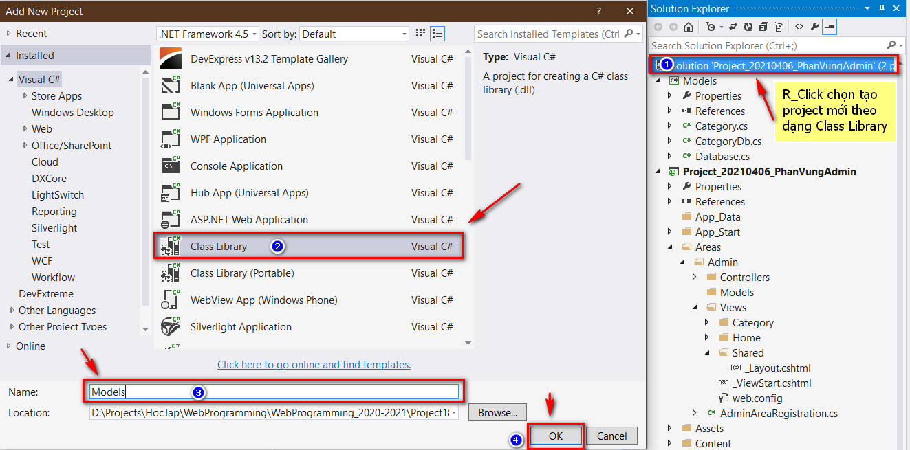

**Bước 2**: Sử dụng **ADO.NET** để thực hiện kết nối, và thực thi với database. Xây dựng mô hình cho Project Models như sau:

* **Models**
  + Database.cs
  + Category.cs
  + CategoryDb.cs
  + Product.cs
  + ProductDb.cs

**Lớp database.cs bao gồm những phương thức sau:**

|  |
| --- |
| Khai báo namespace |
|  |
| Khai báo biến thành viên |
|  |
| Hàm tạo |
|  |
| Phương thức thực hiện trả về SqlDataReader |
|  |
| Phương thức thực hiện trả về DataTable |
|  |
| Phương thức thực hiện các tác vụ Insert, Update, Delete |
|  |

**Xây dựng lớp Category**

|  |
| --- |
| Khai báo class Category |
|  |

**Xây dựng lớp CategoryDb**

|  |
| --- |
| Khai báo Namespace |
|  |
| Khai báo |
|  |
| Phương thức lấy danh sách category |
|  |
| Phương thức lấy Category theo ID |
|  |
| Phương thức Insert và Update Category |
|  |

* Để sử dụng được thư viện này trong Project website, Ta tiến hành Add Reference như sau:

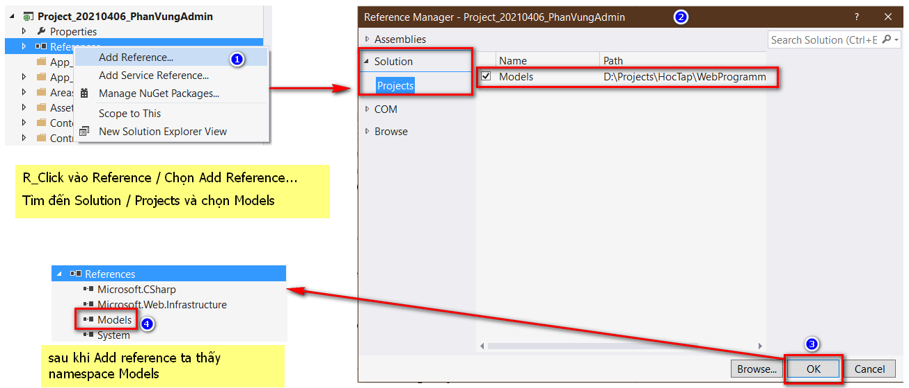

**Bước 03: Thực hiện tạo CategoryController.cs**

* **R_Click vào thư mục Controller trong phân vùng Admin / Chọn Add / Controller.**
* **Chọn loại Controller Read and Write action**

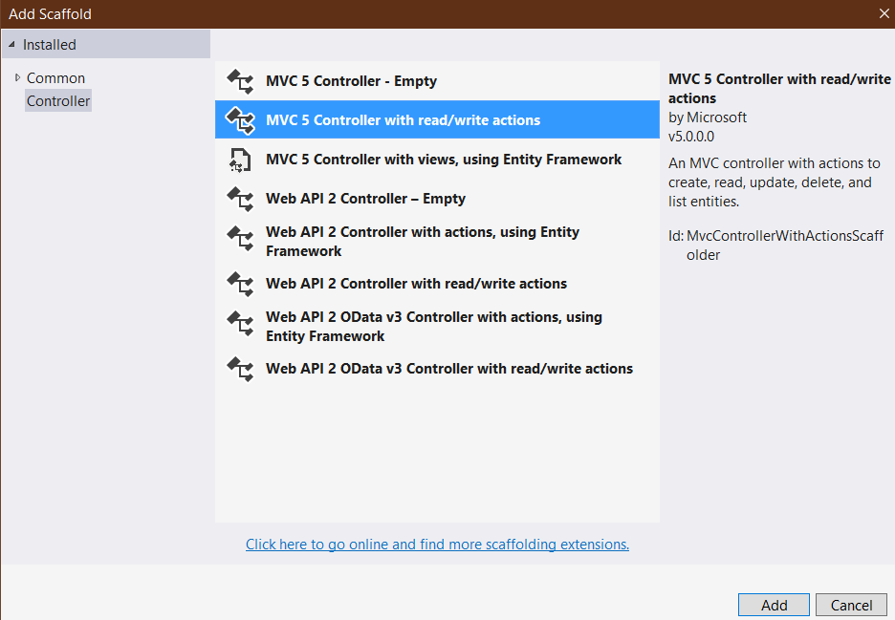

* **Nhập tên Controller : CategoryController**

**Thực hiện những Action trong CategoryController**

|  |
| --- |
| **Index** |
|  |
| **Detail** |
|  |
| **Create** |
|  |
| **Edit** |
|  |
| **Delete** |
|  |

**Bước 04: Thực hiện tạo view cho những Action trong CategoryController.**

**Từ**

**Yêu cầu sinh viên**: Sinh viên thực hiện tương tự cho đối tượng Product.